Test New Rule

使用 MQTT 使用者端測試您的規則

**1. 在 主控台的 AWS IoT MQTT 中，訂用輸入主題，在本例中是 device/+/data。1. 在 主控台的 AWS IoT MQTT 中，訂用輸入主題，在本例中是 device/+/data。**

a. 在 MQTT client（MQTT 使用者）的 Subscriptions（方案）下，

選擇 Subscribe to a topic.

b. 在 Subscription topic（預設主題）中，

輸入輸入主題篩選條件 device/+/data。

c. 將其他欄位保留為其預設設定。

d. 選擇 Subscribe to topic.

在 Subscriptions （方案） 欄中，

在 Publish to a topicdevice/+/data ，出現 。

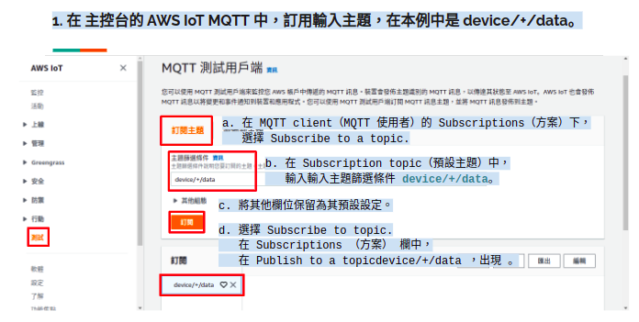

**2. 向您的規則將發行的 主題描述 device/data/temp：。**

a. 在 Subscriptions（方案 下，選擇 Subscribe to a topic 」，

並在 Subscription topic （方案主題） 中，

輸入已重新發布訊息的 主題 **device/data/temp**。

b. 將其他欄位保留為其預設設定。

c. 選擇 Subscribe to topic.

在 Subscriptions （方案） 欄中，

在 device/+/datadevice/data/temp，出現 。

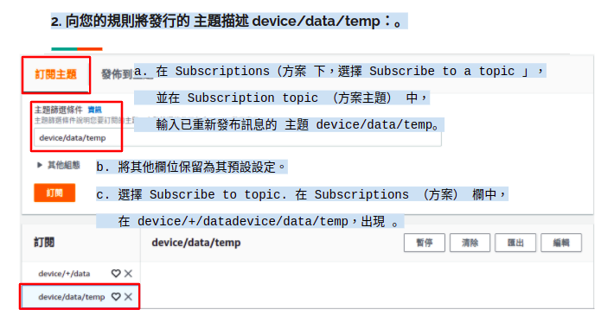

**3. 發行訊息至具有特定 裝置 ID 的輸入主題 device/22/data。**

**您無法發布到包含萬用字元的 MQTT 主題。**

a. 在 MQTT client（MQTT 使用者）的 Subscriptions（方案）下，

選擇 Publish to topic.

b. 在 Publish 欄位中，輸入主題名稱 device/22/data。

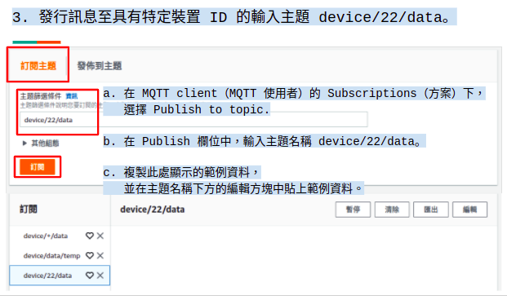

c. 複製此處顯示的範例資料，

並在主題名稱下方的編輯方塊中貼上範例資料。

{

"temperature": 28,

"humidity": 80,

"barometer": 1013,

"wind": {

"velocity": 22,

"bearing": 255

}

}

d. 若要傳送 MQTT 訊息，請選擇 Publish to topic.

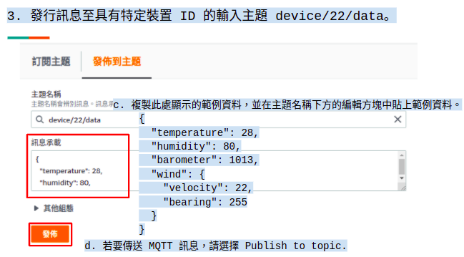

**4. 檢查傳送的訊息。**

a. 在 MQTT client （MQTT 使用者）的 Subscriptions（方案）下，

會在您稍早訂購的兩個主題旁邊有一個 gining 點。

b. green points（等色點）表示自上次查看後已接收到一則或多則新訊息。

c. 在 Subscriptions （方案） 下，

選擇 device/+/data 來檢查訊息承載是否符合您剛發布的項目，

看起來像這樣：

{

"temperature": 28,

"humidity": 80,

"barometer": 1013,

"wind": {

"velocity": 22,

"bearing": 255

}

}

在 Subscriptions （方案） 下，選擇 device/data/temp，以檢查重新發布的訊息承載是否如下所示：

{

"device_id": "22",

"temperature": 28

}

請注意，device_id值是引號字串，而temperature值是數字。這是因為 topic() 函數從輸入訊息的主題名稱擷取字串，而 temperature 值則使用輸入訊息承載的數值。

如果您想要將device_id值設為數值，將規則查詢陳述式topic(2)中的 取代為：

cast(topic(2) AS DECIMAL)

請注意，將topic(2)值轉換為數值只有在主題的該部分只包含數字字元時才會運作。

**5. 如果您看到正確的訊息已發布至裝置/資料/暫時主題，則您的規則有效。在下一節中，了解 Republish 規則動作的更多資訊。**

如果您未看到正確的訊息已發布至裝置/+/ 資料或裝置/資料/暫時主題，請檢查[疑難排解秘訣](https://docs.aws.amazon.com/zh_tw/iot/latest/developerguide/iot-repub-rule.html#iot-repub-rule-mqtt)。